Welkom
Het hoeft niet meer gezegd dat computers overal zijn. Sinds het ontstaan van de smart phones is iedereen daar nu wel van overtuigd, ook onze leerlingen. Maar kennen we wel genoeg computerwetenschappen om te weten wat er bij onze dagelijkse apps achter de schermen gebeurt?
Informatica heeft toepassingen in talrijke disciplines (en omgekeerd): technologie, wetenschappen, wiskunde — maar ook Nederlands, vreemde talen, aardrijkskunde, … Overal ter wereld worden noties van informaticawetenschappen en computationeel denken in het onderwijs geïntroduceerd. Mis de trein niet: maak deel uit van deze beweging, samen met je leerlingen!
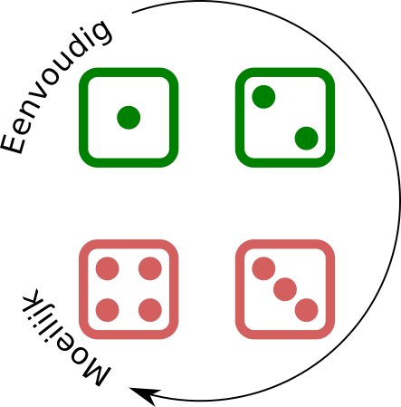
Er bestaat reeds heel wat materiaal waarmee je computerwetenschappen kunt aanleren aan jongeren tussen 6 en 18 jaar. Maar waar vind je dit? Onze nieuwe JuMP-krant wil je hierbij helpen.

Elk nummer bevat 4 activiteiten die je met je leerlingen (lagere en middelbare school), zonder veel bijkomende middelen, direct kan uitvoeren. Elke activiteit heeft een andere moeilijkheidsgraad, aangeduid met één, twee drie of vier stippen. Eén activiteit, op de middenpagina’s, is (bijna) volledig uitgewerkt. Van de andere drie krijg je alvast een voorsmaakje. Verdere informatie vind je op onze website (→ jump-magazine.org). Naast deze activiteiten voorzien we in elk nummer ook een stukje geschiedenis van de informatica, enkele weetjes, verwijzingen naar interessante websites en boeken, en een computationele denkpuzzel.

JuMP is een initiatief van de drie universiteiten UGent, UCLouvain en ULille. Maar in de volgende nummers willen we ook jullie bijdragen — activiteiten die je met je klas hebt uitgeprobeerd, getuigenissen, lesideeën, enz. Neem gerust contact op! (→jump-magazine@googlegroups.com)

Veel plezier met deze eerste editie van JuMP!

